Обзор медиаплеера Noontec V8 pro
Дата: 14.10.2010 | Автор: Reviews.ru |
Медиаплеер Noontec V8 pro, о котором пойдет речь в этом обзоре, не отличается никаким то уникальным дизайном и функционалом, скорее его можно назвать классическим сетевым медиаплеером на базе процессора Realtek 1073 с возможностью установки 3.5" жесткого диска, благодаря которому, удается значительно расширить возможности медиаплеера, добавив в него torrent клиент, с помощью которого вы сможете закачивать видео непосредственно на жесткий диск плеера.
Конструктивные особенности и комплектация
Традиционно, знакомство с новым устройством начнем с изучения его конструктивных особенностей. Те, кто следит за современным рынком медиаплееров, смогут увидеть в Noontec V8 pro черты, хорошо известных моделей медиаплееров других производителей. В принципе, ничего удивительного в этом нет. Не секрет, что современный рынок не может похвастаться большим ассортиментом оригинальных дизайнов. Более того, аппаратная начинка практически всех медиаплееров на основе мультимедийных процессоров Realtek, и их программное обеспечение, одинаковы. Тем не менее, у Noontec V8 pro есть свои уникальные особенности, которые заставляют обратить на него внимание.
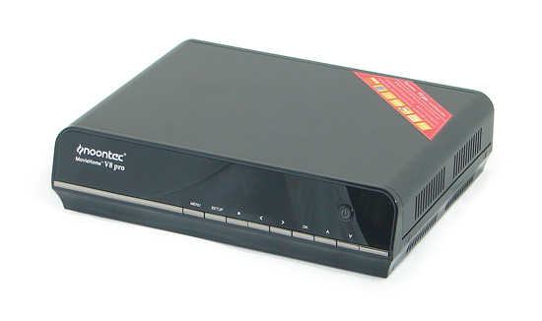
В Noontec V8 pro используется строгий черный корпус с красивой лакированной лицевой панелью, расположенной под небольшим углом. На лицевой стороне корпуса расположена кнопка включения, имеющая неяркую внутреннюю подсветку, а также панель управления, включающая восемь кнопок, с помощью которых м
ожно не только полноценно управлять проигрыванием фильмов, музыки и фото, но и осуществлять настройку параметров устройства. Такой строгий дизайн корпуса и отсутствие слишком ярких светодиодов и экрана, позволяет гармонично интегрировать медиаплеер в любой интерьер.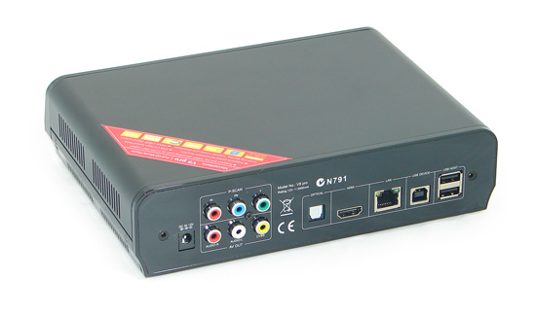
На тыльной стороне расположен традиционный набор входов и выходов, включая порт HDMI 1.3, цифровой оптический выход, набор компонентных и композитных видео выходов, обычный стерео выход, 100Mbits Ethernet порт и три USB порта (один для подключения плеера к компьютеру и два для подключения внешних USB накопителей).
Несмотря на наличие панели управления на лицевой стороне плеер, полноценное управление плеером возможно только с помощью пульта дистанционного управления, входящего в комплект поставки. С таким пультом мы сталкиваемся не в первый раз. Его нельзя назвать интуитивно-понятным. Некоторые кнопки, например изменение громкости, расположены не очень удобно, что требует некоторого времени для привыкания. Но в целом, ничего страшного в раскладке пульта нет, и после просмотра нескольких фильмов, вы и думать забудете о том, что вначале показалось неудобным.
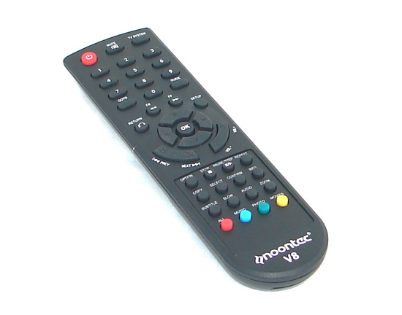
Помимо пульта, в комплект Noontec V8 pro входит внешний источник питания, USB кабель для подключения к компьютеру и композитный аудио-видео кабель. Кроме этого, изучая конструкцию плеера, мы обратили внимание на то, что поставляется он практически в разобранном виде. Вся конструкция удерживается одним винтом на тыльной стороне корпуса. Это связано с тем, что для его полноценного использования, необходимо установить внутрь 3.5" жесткий диск, и чтобы упростить жизнь пользователю, разработчики решили не собирать корпус целиком. Кстати, в комплекте мы обнаружили несколько наклеек с указанием емкости установленного внутри диска, которые будут особенно актуальны для продавцов, предлагающих законченное решение.
Noontec V8 pro изнутри...
В основе внутренней конструкции Noontec V8 pro лежит пластиковое шасси, которое является одновременно лотком для жесткого диска и основой для материнской платы, расположенной в нижней части корпуса. Жесткий диск устанавливается на специальные фиксаторы и закрепляется двумя винтами. Для охлаждения жесткого диска используется один маленький вентилятор, расположенный сбоку.
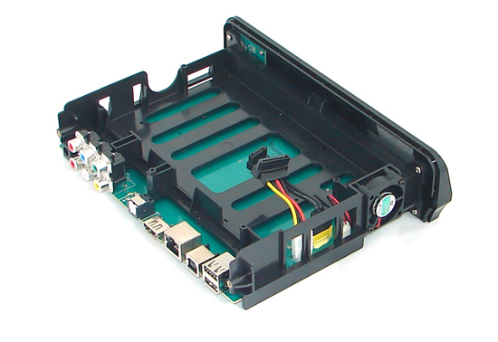
В отличие от первых плееров, основанных на этой платформе, в Noontec V8 pro используется процессор Realtek 1073DD, что говорит о его принадлежности ко второму поколению плееров, отличающегося от первого поколения аппаратным DTS декодером с поддержкой даунмикса. Для охлаждения процессора используется миниатюрный радиатор.
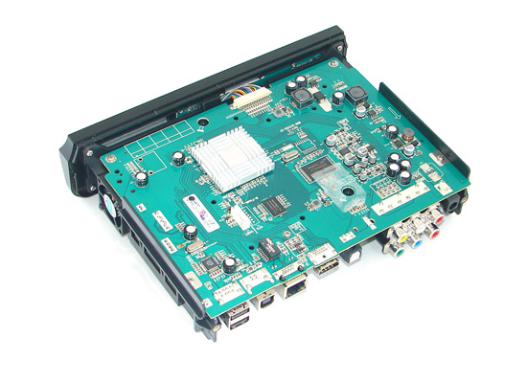
Помимо процессора Realtek 1073DD на плате установлен чип Flash памяти HYNIX HY27UF082G2B, объемом 256MB и чип памяти NANYA NT5TU64M16DG, объемом 128MB. В целом, аппаратная начинка плеера вполне соответствует уровню современных медиаплееров на базе Realtek, а использование 256MB Flash памяти позволит использовать альтернативные прошивки с расширенными функциями.
Программное обеспечение...
Сразу отметим, что если вы ищете плеер с поддержкой множества современных интернет сервисов, то, пока, Noontec V8 pro не для вас. Почему мы говорим пока? Возможно, в будущем Noontec выпустит новую версию прошивки на базе SDK3 или даже SDK4, и добавит туда массу дополнительных сервисов, во всяком случае, аппаратная начинка V8 pro для этого подходит. Пока же, этот плеер будет интересен тем, кому все эти вкусности кажутся излишними, и кому необходим стабильный плеер с поддержкой основных видео и аудио форматов, а также с встроенным Torrent клиентом.
В Noontec V8 pro используется "красная" версия прошивки, хорошо известная нам по другим медиаплеерам второго поколения. Эта версия прошивки отличается очень красивым дизайном с использованием стильных фонов для каждого из пяти режимов работы.
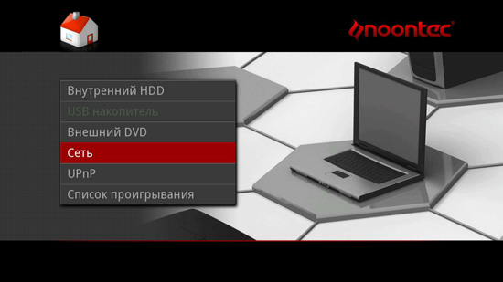
После включения плеера открывается страничка "Guide", где отображаются все, поддерживаемые источники контента, включая встроенный HDD, внешний USB накопитель, внешний DVD, сеть, UPNP и список проигрывания.
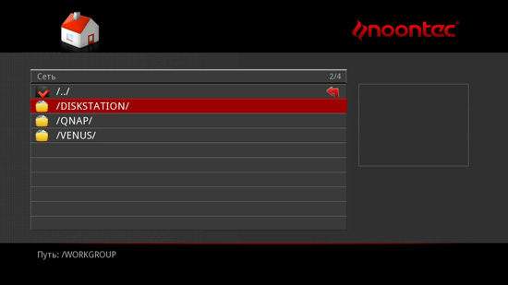
Даже, несмотря на возможность использования встроенного жесткого диска, нас традиционно интересуют возможности работы устройства с удаленными серверами. В этом смысле Noontec V8 pro поддерживает только Samba и UPNP сервера, чего вполне достаточно для эффективной работы с удаленными дисками.
Для удобства работы с файлами, имеется возможность предварительного просмотра видео в окошке справа от имени файла. Если честно, то режим предварительного просмотра реализован как всегда неверно. Дело в том, что режим предпросмотра запускается автоматически, а не по желанию пользователя, на практике это приводит к большим неудобствам, поэтому, обычно, мы рекомендуем отключать этот режим в меню настройки параметров "Видео".
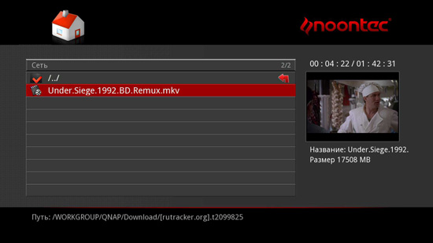
Во время просмотра фильма, пользователь может менять звуковые дорожки и субтитры, а также осуществлять быструю навигацию по фильму без использования функций перемотки. Делается это с помощью кнопки "Goto", позволяющей выбрать нужную часть, раздел или просто определенное время. Конечно, по сравнению с кнопками "Skip", кнопка "Goto" не столь удобна, но привыкнуть можно.
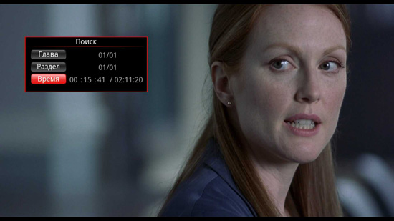
Всех интересует вопрос, какие форматы поддерживает Noontec V8 pro? Нас же интересует еще и то, как он их поддерживает по сети. Что касается форматов, то плеер справляется со всеми современными видео форматами и кодеками (более подробно со спецификацией можно познакомиться здесь). Он понимает структуру DVD, поддерживает образы, без проблем проигрывает BDRip и BDRemux файлы, но только с не очень высоким битрейтом. А вот структуру Blu-Ray он, естественно, не понимает. Почему естественно? Дело в том, что поддержка структуры Blu-Ray появилась только в SDK3, да и то плееры могли проигрывать не все папки, до ума ее довели лишь в SDK4, так что, посмеем еще раз выразить надежду, что уже в самом ближайшем времени Noontec порадует нас прошивками на новом SDK.
Один из самых интересных моментов, связанных с Noontec V8 pro, касается встроенного Torrent клиента. Здесь используется простой и не очень функциональный клиент Neighbor Web, но, несмотря на это, данный клиент несильно грузит процессор и не мешает просмотру видео при активной работе с торрентами. Кроме этого, для доступа к Neighbor Web используется любой браузер, в котором нужно ввести IP адрес плеера. Это позволяет организовать удаленный доступ к плееру и ставить на закачку файлы, например, прямо с работы или с мобильного телефона по дороге домой.
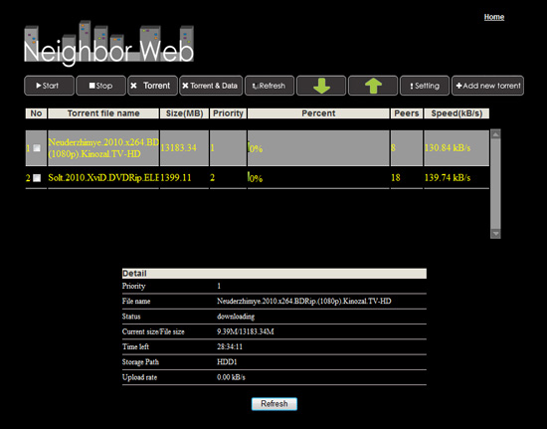
Заканчивая разговор об особенностях программного обеспечения, хотелось бы сказать пару слов о настройках, вызов которых, возможен по нажатию кнопки "Setup" на пульте или панели управления.
Меню настройки показалось нам хорошо организованным. В разделе "Система" собраны все параметры, отвечающие за базовые функции плеера. Здесь можно выбрать язык меню и кодировку текста, включить режим отображения субтитров, время включения скринсейвера, активировать режим автовоспроизведения DVD, включить встроенный Torrent клиент и Samba сервер, форматировать HDD и т.д.
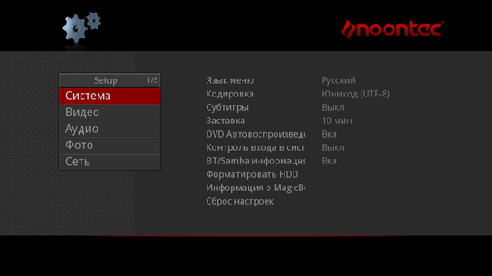
В разделе "Видео" можно не только выбрать желаемое разрешение и активировать кинотеатральный режим 24p, но и изменить базовые параметры изображения, включить или выключить режимы предварительного просмотра и возобновление просмотра, установить формат изображения.
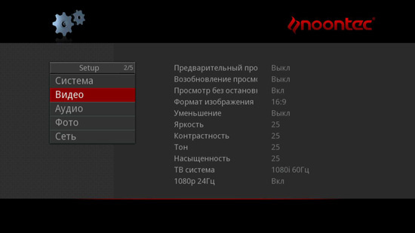
В разделе "Аудио" присутствуют два традиционных параметра. Первый отвечает за включение ночного режима, который позволяет автоматически балансировать слишком тихую речь и очень громкие взрывы, выстрелы и какие-либо другие аудио эффекты. Второй параметр позволяет выбрать, какой именно аудио выход использовать (HDMI или SPDIF), а также выбрать для него наиболее желаемый режим работы.
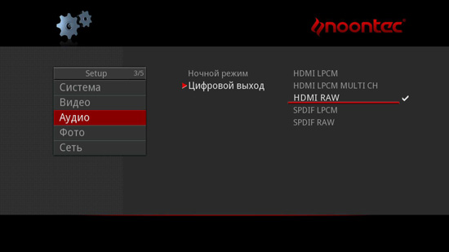
В разделе "Фото" присутствуют традиционные параметры, с помощью которых можно установить интервал смены фотографий, выбрать эффект перехода, включить режим наплыва и выбрать папку, из которой будет играть фоновая музыка.
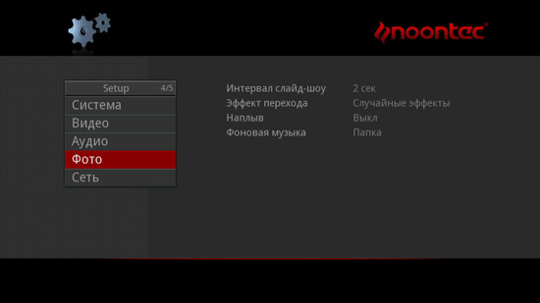
И, наконец, последний раздел "Сеть" позволяет посмотреть текущие сетевые параметры устройства, настройка которых, обычно осуществляется при первом запуске плеера. Обратите внимание, в данной версии прошивки используется только проводное соединение.
Заключение
В этом обзоре мы рассмотрели хоть и простой, но очень стабильный медиаплеер, который без проблем работает с большинством форматов, понимает все или почти все, современные кодеки, имеет интуитивно-понятный, и, что крайне важно, очень быстрый пользовательский интерфейс, а также может похвастаться встроенным Torrent клиентом. Что касается цены, то на сегодняшний день, плеер без жесткого диска стоит порядка 4500 рублей, правда, найти его в продаже в таком "голом" виде, оказалось непросто. В основном он продается как законченное решение с установленным жестким диском (посмотреть цены можно здесь), что, в прочем неудивительно, ведь рекламные наклейки в комплекте, говорят о том, что производитель позиционирует эту модель, в первую очередь для магазинов, предлагающих своим клиентам простые, надежные и законченные решения.

